TECNICA PARA LA RESOLUCIÓN DE PROBLEMAS CON EL APOYO DEL COMPUTADOR:

Enunciado: Diseñar un algoritmo que lea tres números A, B, C y visualice en pantalla el valor del más grande. Se supone que los tres valores son diferentes.

PASOS:

1. **Análisis y clasificación del enunciado del problema en sus elementos**

|  |  |
| --- | --- |
| **Elemento** | **Valor** |
| Captura de Datos | Numero a |
| Numero b |
| Numero c |
|  |
| Operaciones Aritméticas  Preguntas  Observaciones | Si a>b y a>c entonces, el mayor es a |
| Si b>a y b>c entonces, el mayor es b |
| Si c>a y c>b entonces, el mayor es c |
|  |
| ¿Cuál es el valor más grande? |
|  |
|  |
|  |
| Los tres valores son diferentes. |
|  |
|  |
|  |

1. **Diagrama Entrada – Proceso – Salida**

Entradas Procesos Salidas

El número mayor

Si a>b y a>c entonces, el mayor es a

Si b>a y b>c entonces, el mayor es b

Si c>a y c>b entonces, el mayor es c

Numero c

Numero b

Numero a

1. **Análisis de Procesos Aritméticos**

|  |
| --- |
| Si a>b y a>c entonces, el mayor es a |
| Si b>a y b>c entonces, el mayor es b |
| Si c>a y c>b entonces, el mayor es c |
|  |

1. **Diseño Interfaz Hombre – Máquina**

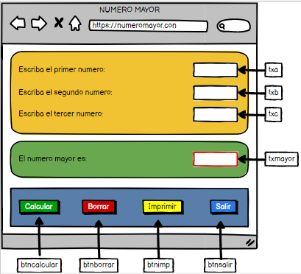

1. **Algoritmos**

|  |  |
| --- | --- |
| **Paso** | **Descripción** |
| 0 | Inicio |
| 1 | Declara primer numero |
| 2 | Leer a |
| 3 | Declarar segundo numero |
| 4 | Leer b |
| 5 | Declarar tercer numero |
| 6 | Leer c |
| 7 | Si a>b y a>c entonces, mayor =a |
| 8 | Si b>a y b>c entonces, mayor =b |
| 9 | Si c>a y c>b entonces, mayor =c |
| 10 | Escribir mayor |
| 11 | Fin |

1. **Tabla de Datos**

|  |  |  |  |  |  |  |  |  |
| --- | --- | --- | --- | --- | --- | --- | --- | --- |
| **Identificador** | **Tipo** | **Tipo Dató** | **Valor Inicial** | **Ámbito** | | | **Observaciones** | **Documentación** |
| E | P | S |
| a | Variable | Real | 0,0 | E |  |  |  | Variable donde se va a almacenar un dato ingresado por el usuario. |
| b | Variable | Real | 0,0 | E |  |  |  | Variable donde se va a almacenar un dato ingresado por el usuario. |
| c | Variable | Real | 0,0 | E |  |  |  | Variable donde se va a almacenar un dato ingresado por el usuario. |
| mayor | Variable | Real | 0,0 |  | P | S |  | Variable donde se va a almacenar una de las respuestas de una operación aritmética. |

1. **Tabla de Expresiones Aritméticas y Computacionales**

|  |  |
| --- | --- |
| **Expresiones Aritméticas** | **Expresiones Computacionales** |
| Si a>b y a>c entonces, mayor =a | Si (v_a)>(v_b) y (v_a)>(v_c), entonces, (v_mayor) =(v_a) |
| Si b>a y b>c entonces, mayor =b | Si (v_b)>(v_a) y (v_b)>(v_c), entonces, (v_mayor) =(v_b) |
| Si c>a y c>b entonces, mayor =c | Si (v_c)>(v_a) y (v_c)>(v_b), entonces, (v_mayor) =(v_c) |
|  |  |

1. **Diagrama de Flujo de Datos**

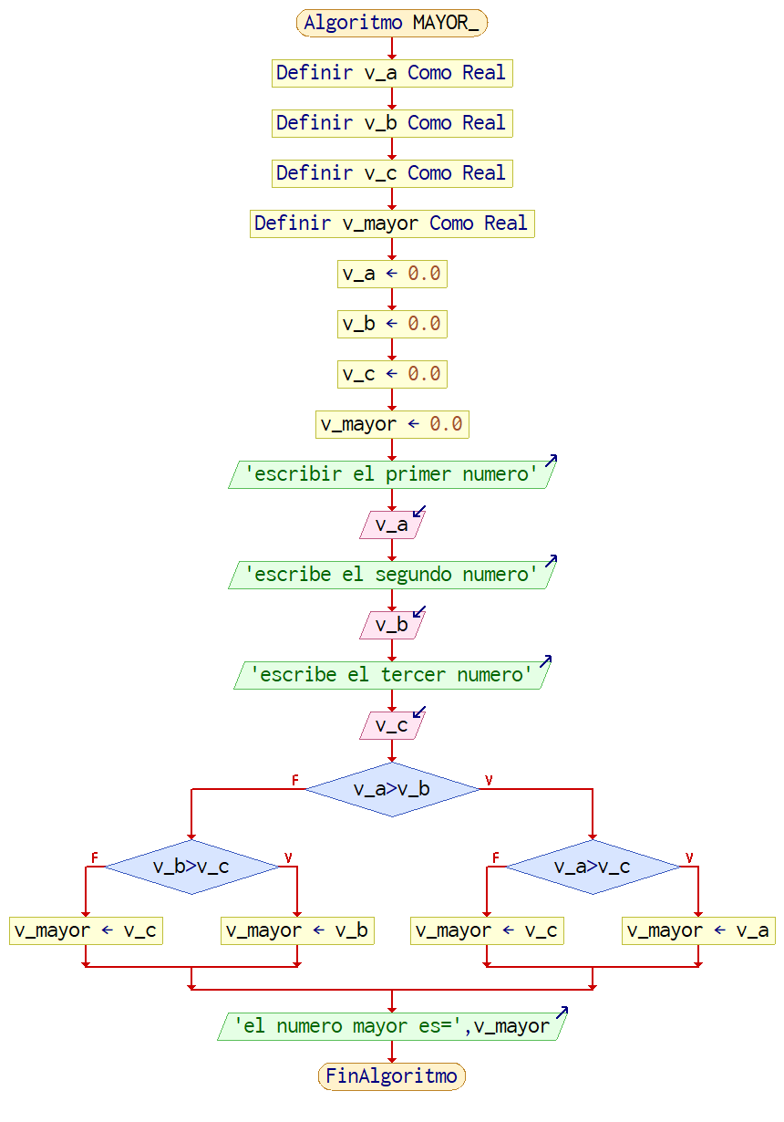

1. **Prueba de Escritorio**

**Esta en el Excel**

1. **Pseudocódigo**

Algoritmo MAYOR_

// ENUNCIADO=6. Pag 146. EJEMPLO 4.15 Diseñar un programa que lea tres números A, B, C y visualice en pantalla el valor del más grande.

// Se supone que los tres valores son diferentes.

// HECHO POR: HERNAN ALBERTO LONDOÑO VELEZ

// FECHA:03/03/2023

// VERSION: 1.0

// Definir

Definir v_a Como Real // VARIABLE QUE ALMACENA EL VALOR INTRODUCIDO DE A

Definir v_b Como Real // VARIABLE QUE ALMACENA EL VALOR INTRODUCIDO DE B

Definir v_c Como Real // VARIABLE QUE ALMACENA EL VALOR INTRODUCIDO DE C

Definir v_mayor Como Real // VARIABLE QUE ALMACENA EL RESULTADO DE UNA OPERACION

// VALOR INICIAL:

v_a <- 0.0

v_b <- 0.0

v_c <- 0.0

v_mayor <- 0.0

// INTRODUCCION DE INFORMACION

Escribir 'escribir el primer numero'

Leer v_a

Escribir 'escribe el segundo numero'

Leer v_b

Escribir 'escribe el tercer numero'

Leer v_c

// PROCESO Y SALIDA

Si v_a>v_b Entonces // SE DECIDE SI EL VALOR DE A ES MAYOR QUE EL VALOR DE B PARA OBTENER EL NUMERO MAYOR

Si v_a>v_c Entonces // SE DECIDE SI EL VALOR DE A ES MAYOR QUE EL VALOR DE C PARA OBTENER EL NUMERO MAYOR

v_mayor <- v_a // EL NUMERO MAYOR ES EL VALOR DE A

SiNo

v_mayor <- v_c // EL NUMERO MAYOR ES EL VALOR DE C

FinSi

SiNo

Si v_b>v_c Entonces // SE DECIDE SI EL VALOR DE B ES MAYOR QUE LE VALOR DE C PARA OBTENER EL NUMERO MAYOR

v_mayor <- v_b // EL NUMERO MAYOR ES EL VALOR DE B

SiNo

v_mayor <- v_c // EL NUMERO MAYOR ES EL VALOR DE C

FinSi

FinSi

Escribir 'el numero mayor es=',v_mayor

FinAlgoritmo